Boletín Nº 12.766-04

Proyecto de ley, iniciado en moción de los Honorables Senadores señor Sandoval, señoras Aravena y Ebensperger, y señores Durana y Moreira, con la que inician un proyecto de ley que refuerza el principio de equidad del sistema educativo en las zonas extremas del país.

I. Objetivo.

El presente Proyecto de Ley tiene como objeto la implementación de un programa de apoyo a los estudiantes de educación básica y media que habiten en zonas catalogadas de extremas con el propósito de igualar la formación de los contenidos generales de aprendizaje con la zona central de nuestro país; de manera de evitar que los factores limitantes propios de estos territorios influyan negativamente y perjudique a los estudiantes en el correcto proceso formativo que la Constitución, así como la ley 20.370 General de Educación deben velar.

II. Fundamentos.

a. Que el artículo 2° de la Ley General de Educación señala lo siguiente: "La educación es el proceso de aprendizaje permanente que abarca las distintas etapas de la vida de las personas y que tiene como finalidad alcanzar su desarrollo espiritual, ético, moral, afectivo,

intelectual, artístico y físico, mediante la transmisión y el cultivo de valores, conocimientos y destrezas. ( ... )

"La enseñanza formal o regular es aquella que está estructurada y se entrega de manera sistemática y secuencial. Está constituida por niveles y modalidades que aseguran la unidad del proceso educativo y facilitan la continuidad del mismo a lo largo de la vida de las personas."

b. Que según lo anterior y de acuerdo a lo establecido en el espíritu de la ley, los contenidos educativos en nuestro país deben ser ejecutados de manera transversal y equitativa, de acuerdo a los principios que guarnecen la presente Ley, tales principios son: universalidad y educación permanente, equidad del sistema educativo, calidad de la educación, responsabilidad, integración e inclusión, entre otros.

c. Que lo anterior, no se cumple de forma real en las zonas extremas de nuestro país, puesto que entre muchos factores, inciden en la calidad de la enseñanza, factores diversos, tales como: falta de conectividad, condiciones climáticas, distancia territorial con la zona centro,

pobreza multidimensional, carencia de oportunidades laborales y desarrollo local, entre otras.

d. Que si bien es cierto, se ha avanzado en entregar incentivos a las zonas extremas a través de sus diversas leyes de excepción que tienen como principal objeto promover el desarrollo económico, estas no han significado un aporte real en las políticas educativas de las regiones más alejadas del territorio central. Ejemplo de lo anterior, son las cifras preocupantemente bajas de inasistencia a clases y de reprobación de año escolar que presentan dichas zonas, los cuales impactan directamente en el rendimiento y la evaluación académica de sus alumnos.

e. A mayor abundamiento, según publicó este año el portal cooperativa, medio millón de estudiantes estuvieron en riesgo de repetir el año por ausentismo, de los cuales finalmente 120.900 estudiantes no pudieron avanzar de curso por inasistencia y no cumplir objetivos de aprendizaje.

Las regiones de Atacama (20,9 por ciento) Aysén (17,9 por ciento) y Tarapacá (16,9 por ciento) lideraron el ranking de inasistencia escolar durante el 2018, de acuerdo a cifras dadas a conocer por el Ministerio de Educación.

e. En este mismo sentido, los rendimientos alcanzados en la Prueba de Selección Universitaria dejan en visto una profunda falencia en la aplicación y en la metodología de esta evaluación que no se encuentra acorde a las realidades locales de las zonas extremas de nuestro país. Este año, en particular las regiones de Tarapacá y Aysén, se evidenciaron magros resultados que reflejaron puntajes muy inferiores al promedio nacional, ubicándose ambos territorios en los últimos lugares de los resultados a nivel país. En relación a lo anterior, según lo informó el Consejo de Rectores durante el año 2017 nueve regiones no alcanzaron los 500 puntos, ocupando nuevamente los últimos lugares las regiones más alejadas del territorio nacional tal como lo representa el siguiente cuadro:

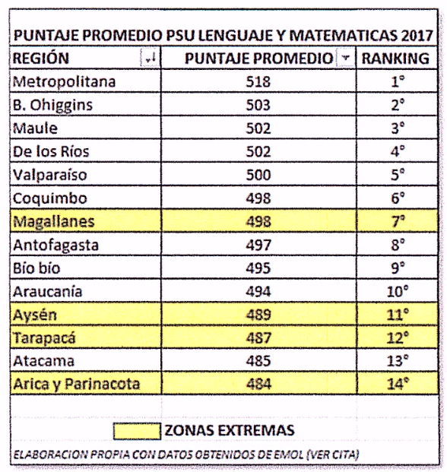
III. En síntesis y considerando lo siguiente:

1. Que las zonas extremas de nuestro país presentan altos niveles de inasistencia a clases, sumando a esto la alta tasa de reprobación del año académico, puesto que no son forjados en los alumnos los contenidos mínimos obligatorios para tener una experiencia académica ideal.

2. Que gran parte de lo anterior, se debe a factores privativos de las zonas donde habitan y los cuales no pueden ser controlados por los menores en formación educativa.

3. Que lo anterior no debiese significar una limitante para poder cursar los contenidos mínimos y obligatorios que establece el Ministerio de Educación, puesto que como se mencionó anteriormente, el Ministerio de Educación y la Ley General de Educación se basan en principios como:

3.1 Calidad de la educación: Todos los alumnos, independientemente de sus condiciones y circunstancias, deben alcanzar los objetivos generales y los estándares de aprendizaje que se definan en la forma que establezca la ley.

3.2 Equidad: Todos los estudiantes deben tener las mismas oportunidades de recibir una educación de calidad.

4. Que el fin de la educación básica y media, es alcanzar la mayor cantidad de aptitudes y destrezas para la vida en su integridad y además, para poder rendir una buena prueba de selección universitaria y decidir de la mejor manera el futuro que los alumnos deseen alcanzar. Lo anterior, claro está, no es la situación que viven las zonas extremas.

5. Que mediante el presente proyecto buscamos acortar las diferencias educacionales que presenciamos actualmente entre la zona central y las zonas extremas, con el fin de que los alumnos sean educados de forma integral en todo nuestro territorio.

IV. Contenido.

El presente Proyecto de Ley tiene como objetivo crear un programa de apoyo especial para aquellas escuelas de educación básica y media, públicas y subvencionadas por el Estado, con el fin de reforzar académicamente los contenidos de la malla curricular que puedan verse afectados por los factores ya antes mencionados, además de proponer, sistemas de apoyo integral para reforzar la asistencia a clases y por supuesto, realizar un seguimiento constante a aquellos alumnos que se ven mayormente afectados por las condiciones propias de cada zona con el fin de asegurar un ciclo educativo normal, sin que ciertos factores externos mermen las posibilidades de desarrollo de los estudiantes.

V. Proyecto de Ley.

Artículo único: Agréguese un nuevo inciso tercero al DFL N° 2 que fija el texto refundido, coordinado y sistematizado de la ley N°20.370 con las normas no derogadas del Decreto con Fuerza de Ley N° 1, de 2005 de la siguiente forma:

"Asimismo, el Ministerio de Educación podrá proponer al Consejo Nacional de Educación, de acuerdo al procedimiento del artículo 86, adecuaciones a las bases curriculares de la educación regular para aquellas personas pertenecientes a las regiones de Arica y Parinacota, de Tarapacá, de Aysén del General Carlos Ibáñez del Campo y Magallanes y de la Antártica Chilena, además de las Provincias de Chiloé y Palena, en consideración a los factores limitantes propios de su territorio con el fin de equiparar sus condiciones educativas con las del resto del país."

Artículo 3° de la Ley General de Educación, Ley 20.360 (https://www.leychile.cl/Naveqar?idNorma=1014974).
Disponible en: https://www.cooperativa.cl/noticias/pais/region-de-atacama/atacama-aysen-y-tarapaca-lideran-ranking-de-inasistencia-a-clases/2019-05-20/124558 .html
Disponible en: https://www.emol.com/noticias/Nacional/2017/12/27/888898/Nueve-no-superan-los-500-puntos-Revisa-el-desempeno-de-los-puntales-de-la-PSU-por-region-html
Disponible en: https://www.emol.com/noticias/Nacional/2017/12/27/888898/Nueve-no-superan-los-500-puntos-Revisa-el-desempeno-de-los-puntales-de-la-PSU-por-region-html

